附件二之一
108學年度嘉義縣藝術與美感深耕計畫
子計畫二之一補助學校藝術深耕教學計畫成果報告表

校 名 | 嘉義縣太保市安東國民小學 |  |  | 方案名稱 | 墨藝安東
活動日期 | 108年8月1日~109年7月31日 |  |  | 活動地點 | 各班教室
參加對象 | 三~五年級 |  | 參與人次 | 1150人次 | 藝術家 | 黃淑菁
計畫說明 | 目標 | - 結合藝術家與專業藝文團體資源與學校藝文師資，深化學校本位藝術課程推展，提升本校師生藝術美感專業知能與教學品質。  - 強化本校師生藝術欣賞與創作體驗教學，增進學生藝術欣賞及創作能力，進而涵養藝術氣息，豐富其生活與心靈。
 | 內容 | 書法為中華民族固有的傳統文化，藉由專業師資的教學授課，提升學  生藝術鑑賞美感能力與書法技巧。本計畫發展最重要的理念是希望從多元  方向的教學，提昇每個學生欣賞與表現藝術的能力，期盼多元智慧運作的  概念，讓不同條件的孩子都能得到適性學習的機會。  透過在地藝術家師資進入校園，讓非專長老師能以協同教學的過程精  進藝術美感的教學能力並提昇教師的專業成長。
經費使用情形 | 核定金額：新臺幣 44000 元；實支金額：新臺幣 44000 元  執行率(實支金額/核定金額*100%)： 100 %  落後請說明及精進策略：
教學回饋與省思  -藝術家 | 本年度以藝術領域的課程設計理念為主，於中高年級的藝術課堂或綜合時間實施，與各班老師進行協同教學，結合社區文化資源，以活潑創意的教學活動，引領學生進行書法寫作課程。同時配合語文活動課程，習得用筆、墨的方法和觀念，將平日對校園環境細緻的觀察，由簡入深練習運筆描繪，藉由筆墨繪畫展現個人的獨特風格與發揮國畫藝術之美。
教學回饋與省思  -協同教師 | 參與了一學年的鼓樂課，除了了解節奏及樂曲的教學，也明白音感、節奏感雖有天分的差別，但後天的努力練習仍然可以補其不足。  偏鄉的家庭多半沒有經濟支援可以讓學生去上才藝班，但藉由學校的支持可以讓學生在在學期間學得一項才藝，並接觸音樂的薰陶，這對提升國民美感素養是一大幫助。
實施成果 | 現今課程領域架構中，語文領域有國語、英語和閩南語，使得書法這項有藝術性、涵養性頗高的教學活動受到抑制，感謝相關單位提供經費補助師資重視這項文藝的教學活動，讓師生獲益良多，使好的文化能透過教學活動欣賞與傳承並且充實生命中的優質素養。  本校學生學習書法課程一年多以來，這學期的書法課程，老師非常仔細一筆一畫如何頓、扭、行筆、提、推，很有效率的教學方法，使參與本課程的師生獲益良多。執行期間秉持：「激發學生藝術潛能，培養師生美高尚情操」、「關懷人文資產，與「融入特色課程，永續校園新活力」等三大方向努力前進。
執行困境  與建議 | 書法課程需要長時間的薰陶深耕與教學，如有更充裕的經費讓學校使用，勢必能讓更多的學生受惠。
辦理活動照片(至少六張)
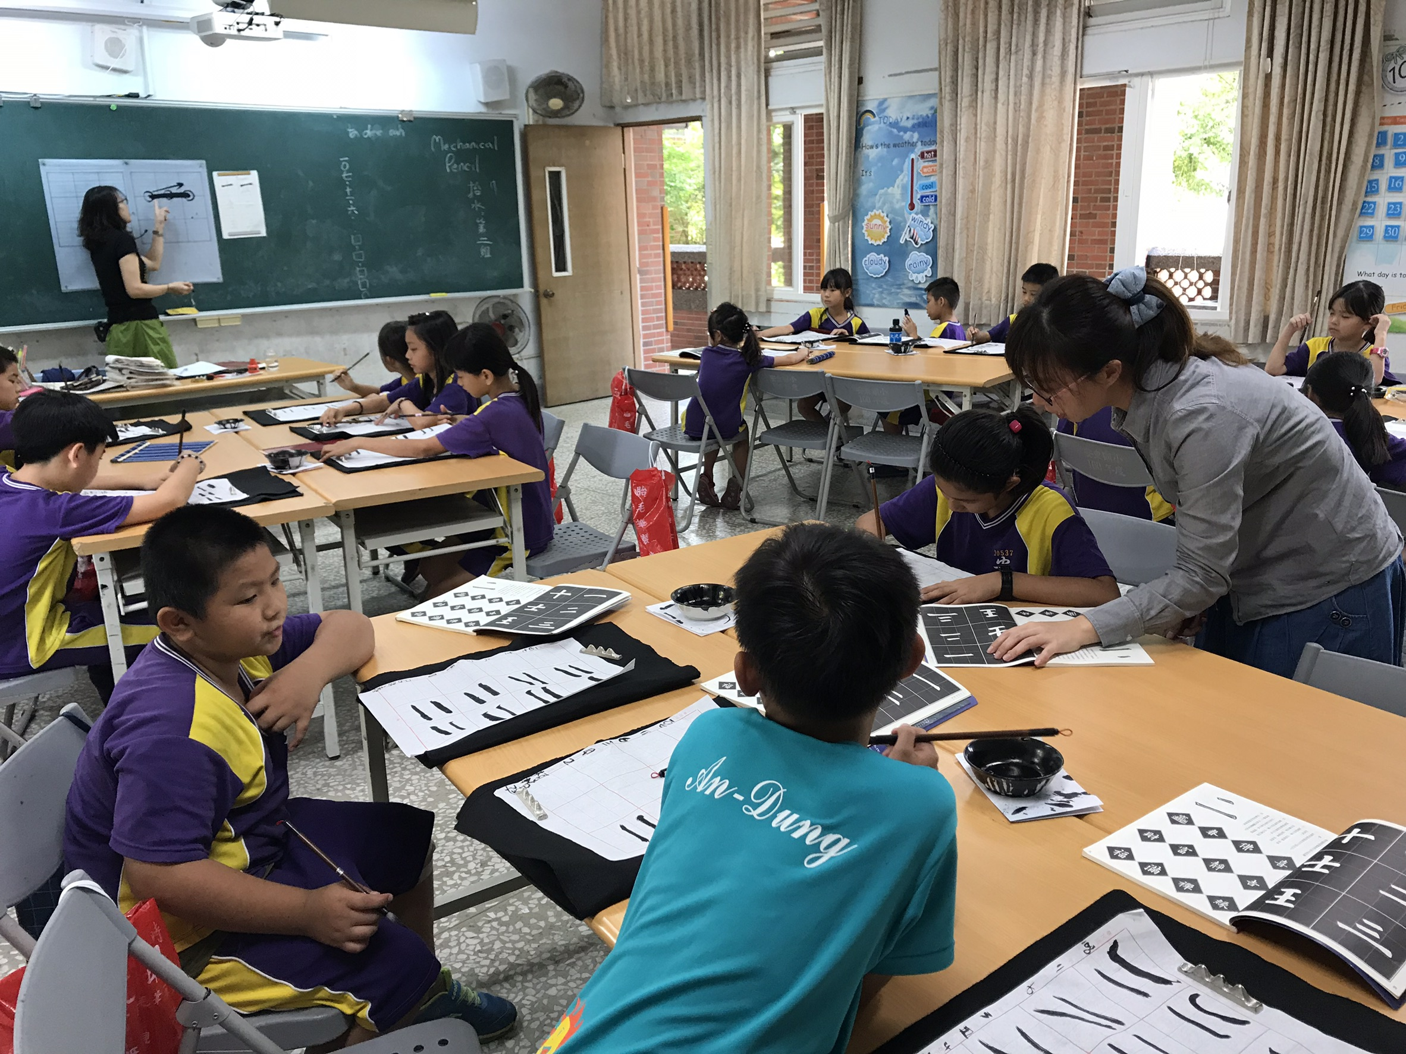 |  |  |  | 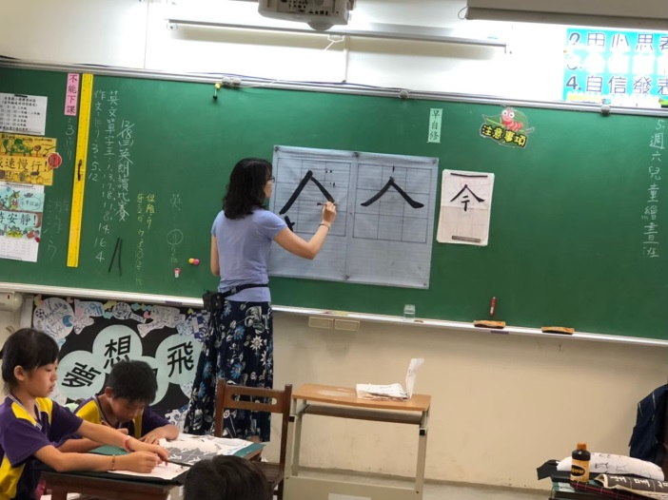
圖一：外聘教師與校內教師協同教學 |  |  |  | 圖二：外聘書法教師教學情形
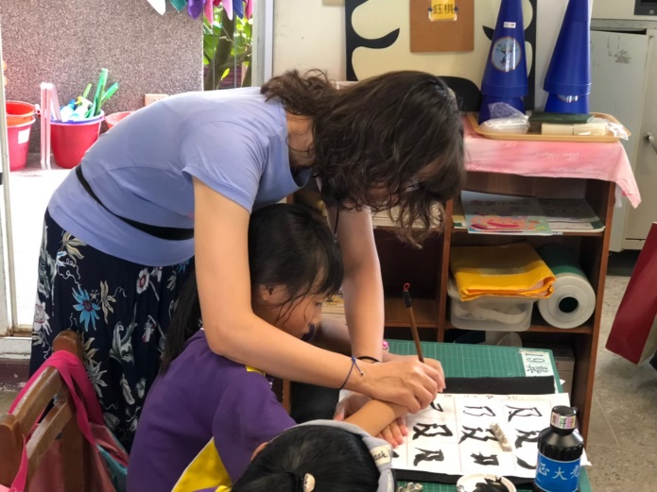 |  |  |  | 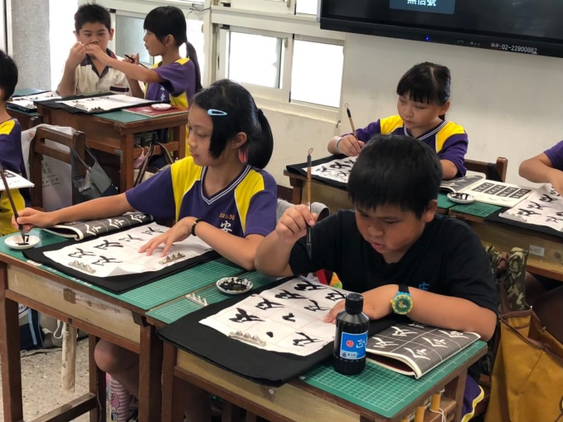
圖三：外聘教師指導學生。 |  |  |  | 圖四：學生練習情形。
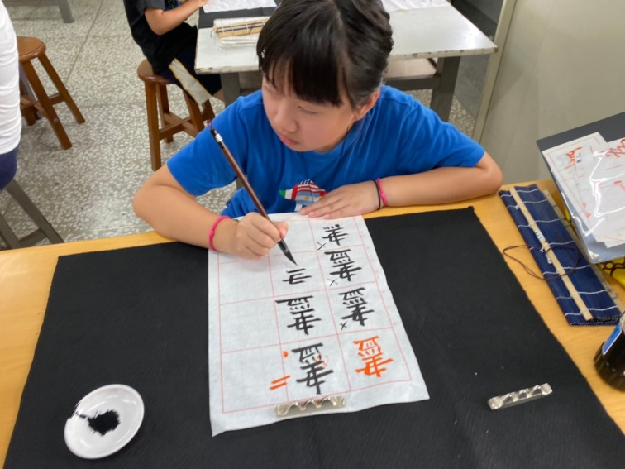 |  |  |  | 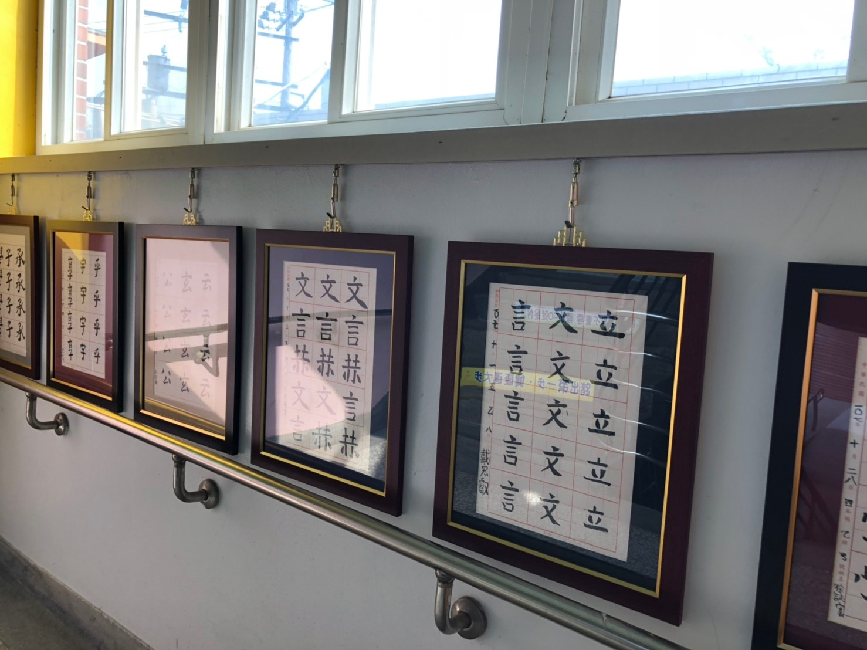
圖五：學生個別練習情形 |  |  |  | 圖六：學生作品展示於藝文廊道

